ANGULAR

Instalación

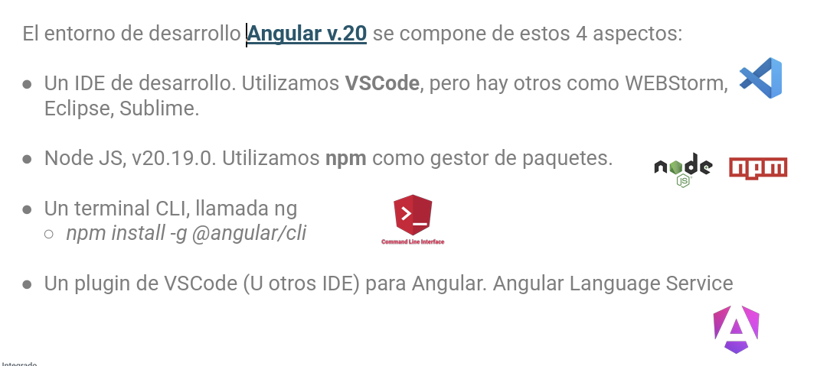

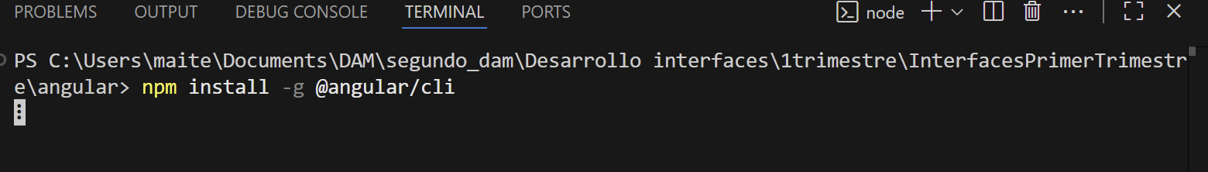

Porque ya tengo node.js instalado. Lo tengo que actualizar a los paquetes que necesita Angular.

Ng –version para ver la versión de angular

CREAR UN PROYECTO NUEVO DE TIPO ANGULAR

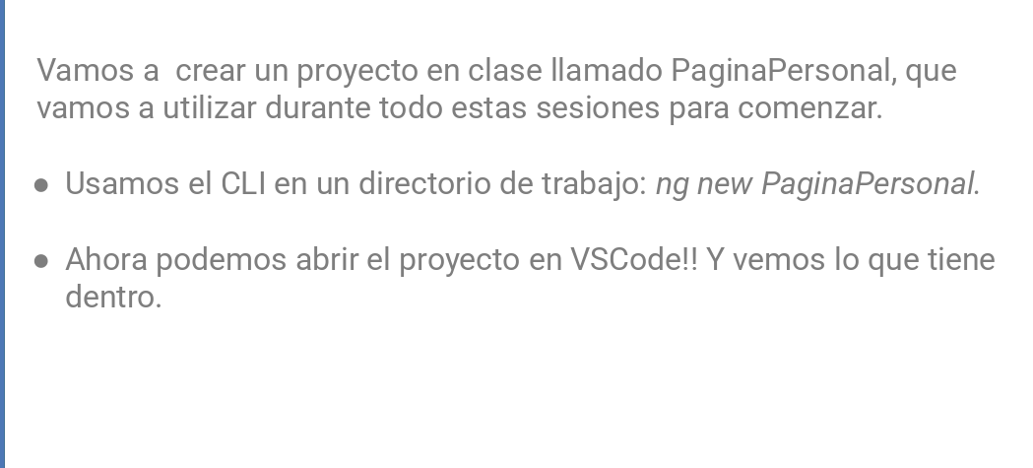

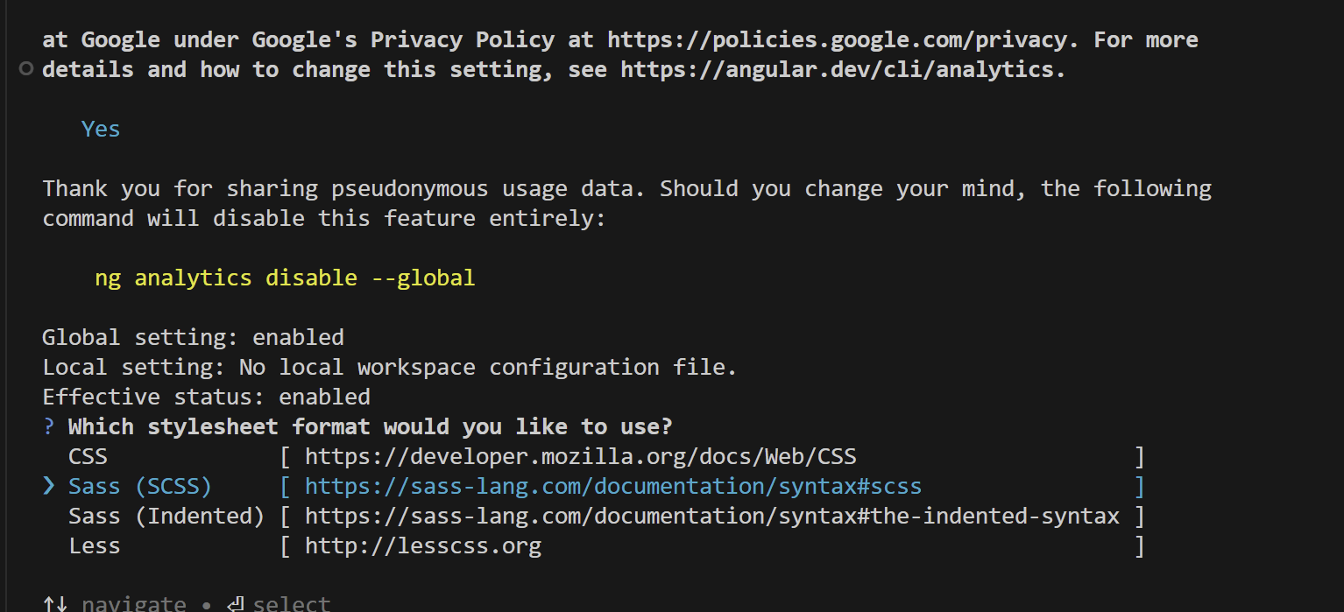

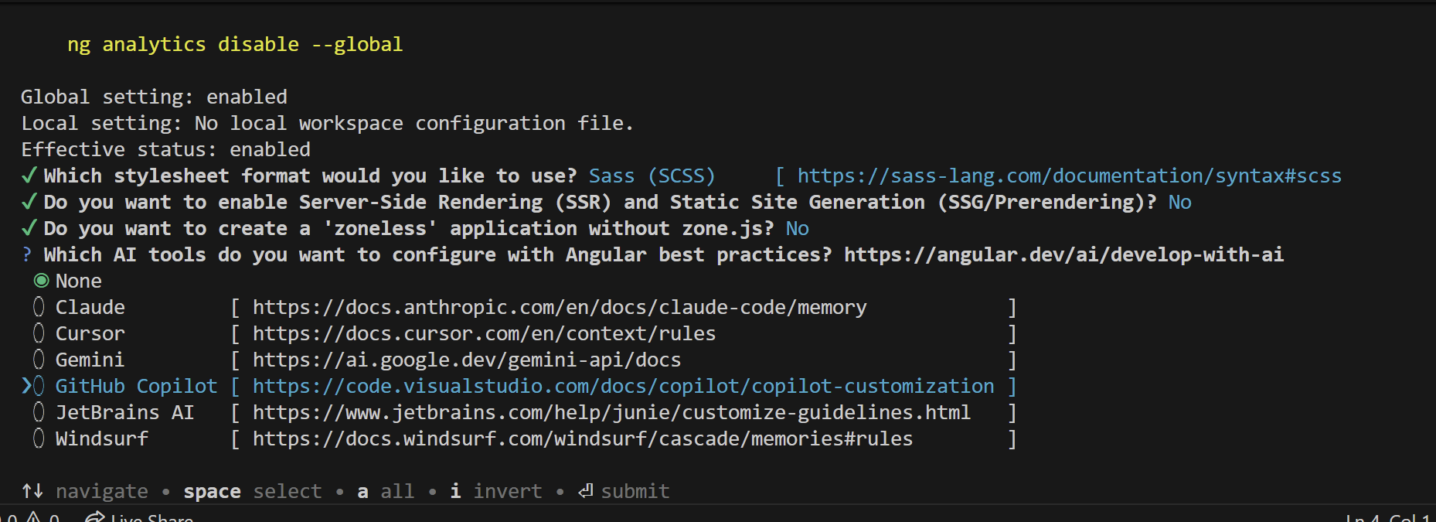

Para poder utilizar todas las librerías de mejor manera nos hemos metido dentro del proyecto. Te crea esta estructura.

Recomendación: Crear los componentes mediante ng generate component

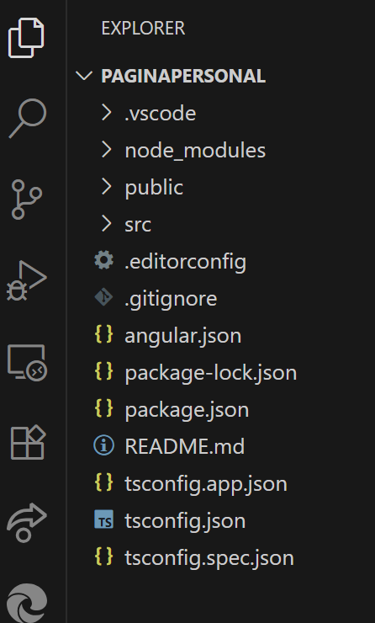

QUÉ ES CADA COSA

● .vscode: Nos genera una forma de ejecutar en VSCode el proyecto angular.

●public: Son los assets de nuestro proyecto: img, fuentes, etc.. Son las cosas que tu consideras que son publicas, gifs, videos, imágenes…

●src: Son las fuentes de nuestro proyecto ○Fijaros que hay un html, un ts y un scss. Lo que nosotros vamos a codificar.

●Configuración: package.json, para el npm (node_modules). tsconfig.json para TS, angular.json para configurar angular en sí.

●Repositorio GIT con un README. De forma genérica para utilizar el proyecto en si.

Node_modules: Son las librerías externas que tenemos. Las propias de angular y las que queramos instalar.

PARA CREAR UN COMPONENTE NUEVO:

ng generate component

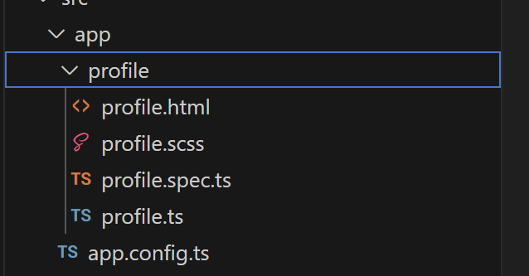

COMO UTILIZAR NUESTSRO COMPONENTE:

Vamos a hacer que app.html sea nuestra pagina principal.

SIGNAL: Siempre utilizarlo cuando quieras recargar vistas frente al modelo.

export class Profile {

  title = 'Maite Sola';

  esOculto = signal(false);

  titleBoton = signal('Ocultar');

  toggleName() {

    this.esOculto.set(!this.esOculto());

    if (this.titleBoton() == 'Ocultar') {

      this.titleBoton.set('Mostrar');

    } else {

      this.titleBoton.set('Ocultar');

    }

  }

}

Para meter a Bootstrap:

* Tenemos que meter el import en styles.scss
* En el json ponemos el script:  "scripts": ["node_modules/bootstrap/dist/js/bootstrap.bundle.min.js" ],

* 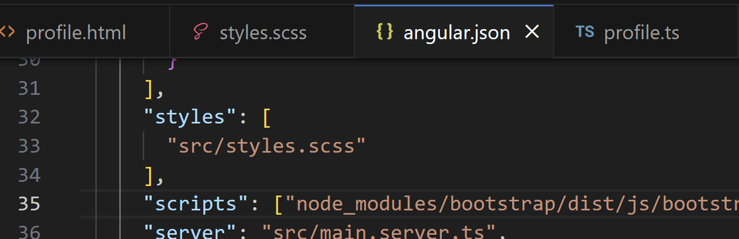

Para unsar bulma

Para usar Bulma en Angular, primero debes instalar el paquete de Bulma usando npm (npm install bulma --save), y luego añadir la ruta al archivo bulma.css dentro del array de "styles" en tu archivo angular.json. Finalmente, puedes usar las clases de Bulma directamente en las plantillas de tus componentes Angular para diseñar tus elementos.

## BOOTSTRAP